TABARA DE LIMBA ENGLEZA DIN GALWAY

***Galway, situat pe coasta vestică a Irlandei, este un oraș plin de viață, cunoscut pentru farmecul său tradițional irlandez, cultura vibrantă și peisajele spectaculoase. Cu un centru urban aglomerat și cosmopolit, dar și o atmosferă prietenoasă și relaxată, acest oraș oferă un echilibru ideal între educație și distracție.De-a lungul litoralului său, Galway se mândrește cu plaje frumoase și o promenadă lungă, perfectă pentru plimbări de seară sau activități recreative. Elevii pot explora atracții naturale de renume mondial, precum Cliffs of Moher, regiunea sălbatică și misterioasă Burren, sau Connemara, cu peisajele sale montane uimitoare și lacurile cristaline.***

***Pentru o tabără de vară de limba engleză, Galway este un loc excepțional. Elevii au ocazia să învețe limba într-un mediu autentic, interacționând cu localnicii prietenoși și imersați în cultura irlandeză. Pe lângă cursurile de engleză, participanții pot participa la activități interactive precum drumeții, sporturi pe plajă și vizite culturale, oferindu-le o experiență educativă completă.Proximitatea față de atracții istorice și naturale, precum și combinația de activități educative și recreative, fac din Galway o destinație ideală pentru o tabără de vară de neuitat.***

**VARSTA 10-17 ANI**

|  |  |  |
| --- | --- | --- |
| **PERIOADA** | **NR. NOPTI** | **TARIF** |
| **28 iunie - 12 iulie 2025 12 iulie - 26 iulie 2025** | **7 Nopti**  **13 Nopti** | **1070€**  **1990€** |

* **PACHETUL INCLUDE**
* **Cazare in apartamente cu camere twin cu baie proprie sau camera single cu baie la comun**
* **20 lectii de limba engleza structurate in 15 ore pe saptamana**
* **3 mese pe zi**
* **5 excursii in Dublin pentru programul pe 2 saptamani**
* **Excursie de o zi intreaga in Irlanda pe saptamana ( Sambata sau duminica)**
* **Program zilnic de activitati in timpul zilei si seara**
* **Card de calatorie pentru mijloacele de transport in comun ( pentru excursiile din program )**
* **Intrarile pentru toate excursiile din program**
* **Jurnal de elev si certificate aboslvire cursuri la final**
* **PACHETUL NU INCLUDE**
* **Transfer de la aeroportul din Dublin si retur**
* **Cheltuieli personale**
* **Biletele de avion Bucuresti- Dublin si retur**
* **Asigurarea de calatorie**

**Galway** este un oraș cosmopolit, renumit în întreaga lume pentru prietenia și vitalitatea comunității sale. Este îmbogățit cu energie, o viață de noapte uimitoare, o scenă muzicală înfloritoare și un program fantastic de festivaluri anuale.

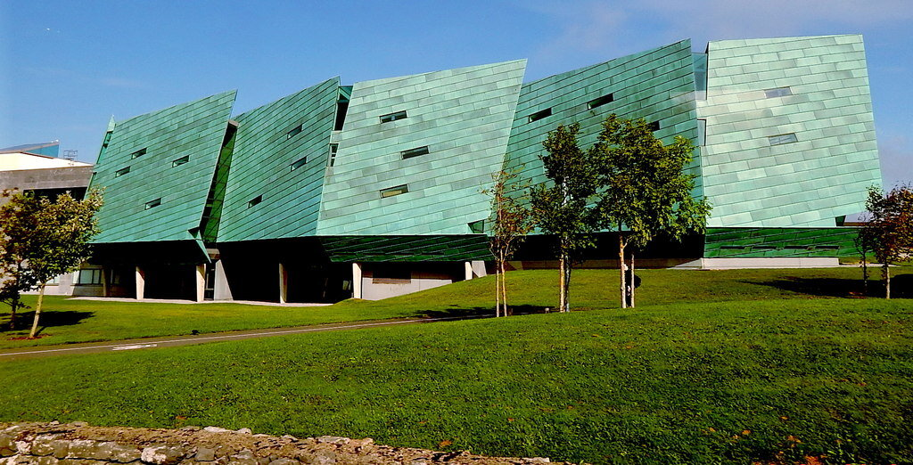Clădirea ATU **Galway City,** Dublin Road, este unul dintre reperele emblematice ale orașului Galway, datorită celor trei panouri distinctive din cupru în formă de pânză din fața clădirii principale.  Acest design unic ajută la identificarea universității ca un inovator în tehnologia modernă și servește scopului practic de a găzdui biblioteca și centrul IT.

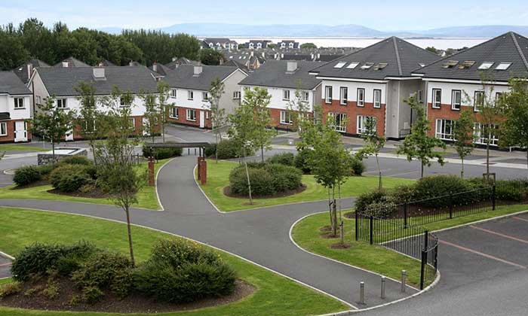**LOCATIE**

Campusul se afla la 2 ore si 15 minute de Aeroportul din Dublin si la 35 de minute de mers pe jos de centrul orasului Galway. In fata cladirii principale din campus se afla o statie de autobuz care duce direct in centrul orasului.

**Glasan Village** este un complex de cazare pentru studenți construit în acest scop, afiliat la ATU Galway. Satul cuprinde 700 de locuri de cazare, dintre care majoritatea sunt gestionate centralizat prin biroul de recepție de la fața locului, care are un birou de securitate adiacent, magazin, restaurant și spălătorie. Locația sa de neegalat, chiar vizavi de campusul principal ATU Galway, îl face alegerea 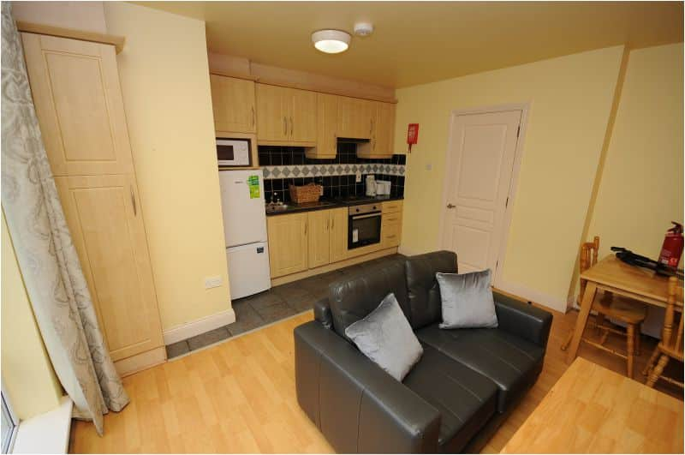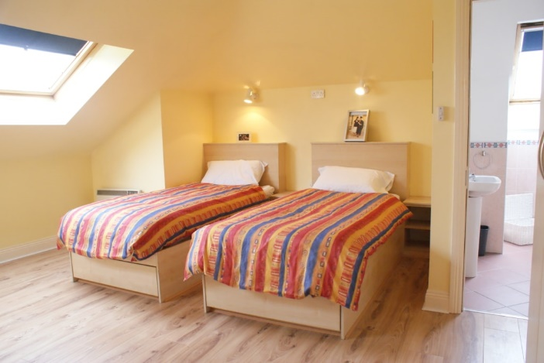perfectă pentru cazarea studenților în Galway.

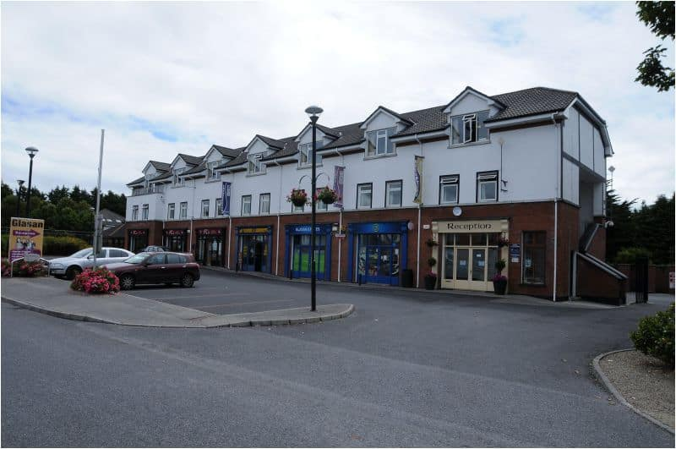**FACILITATI**

Acces Wi-fi , curatatorie ( cu plata), mini market la 10 minute de campus, distribuitoare automate de sucuri sau snacksuri , cafenea moderna in campus, sala de sport, teren de fotbal.

**Carduri de calatorie pentru transportul in comun incluse in pret** pentru toate excursiile ce necesita transport public.

**MESE**

Pachetul include 3 mese zilnice : mic dejun, pranz si cina.

Pranz cald de luni pana vineri si pranz la pachet in week-end. Meniurile sunt de asemenea si pentru vegetarieni.

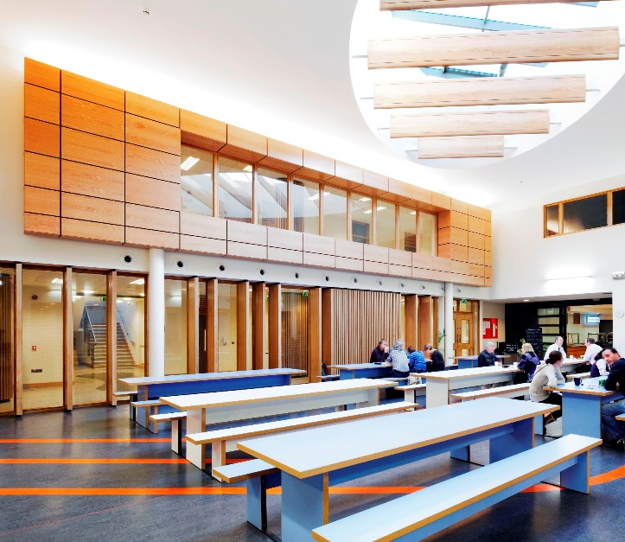**Micul dejun** contine o selectie de 3 tipuri de cereale, 2 tipuri de foietaje calde, o selectie de fructe ( 1 fruct de persoana), iaurturi ambulate individual, o selectie de 2 tipuri de sucuri fructate, ceai, cafea sau ciocolata calda.

**Pranzul** contine 3 tipuri de salate clasice, precum si un fel de mancare cald ca de expemplu beef curry, gujoane de pui, chiftelute in sos tomat , mac’n cheese, o selectie de mai multe tipuri de pizza, legume la gratar, cartofi prajiti, paste, spaghete, piure si orez, in functie de ziua in care a fost programat fiecare fel de mancare.

In week-end , pranzul este la pachet si contine un sandwich , un fruct, cartofi prajiti, o ciocolate si apa.

**Cina** contine 3 tipuri de salate, un fel de mancare principal ca de exemplu lasagna, curcan teriyaki , peste si altele, fiind diferit pentru fiecare cina. De asemenea, pentru vegetarieni exista o selectie bogata, ce variaza in fiecare seara, ca de exemplu vanata la cuptor umpluta cu branza feta si legume provencale, musaca vegetariana si altele. Fiecare cina contine legume precum :morcovi si tellina, fasole ,mazare , cartofi wedges, orez, cartofi la cuptor si altele . Cinele contin un desert ales de bucatar in fiecare seara.

**PROGRAMUL ACADEMIC**

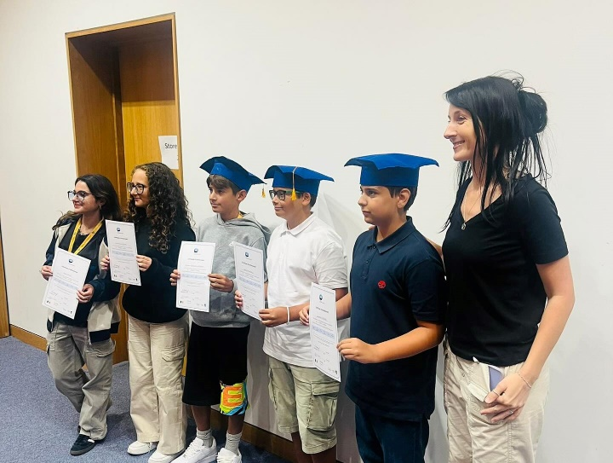Avem un program academic variat, bazat pe manuale atent selectate de la National Geographic. Programa este destinată adolescenților, cu subiecte și activități interesante, concepute pentru a-i implica și a-i provoca.Toți elevii primesc un Jurnal studențesc. Jurnalul studențesc este un instrument util care le oferă informații despre procedurile de bunăstare și îi ajută în dezvoltarea lor lingvistică. Este folosit în clasă pentru a lua notițe, pentru a stabili obiective lingvistice și, de asemenea, pentru teme. Include o bancă de limbi străine pentru învățarea ulterioară în afara clasei.

După susținerea unui examen de plasament la sosire, constând într-un test scris și un scurt test oral, elevii sunt repartizați în clase în funcție de nivelul lor de engleză și de vârstă. Elevii studiază **15 ore** de limba engleză pe săptămână, 3 ore pe zi de luni până vineri (dacă nu s-a stabilit altfel), cu un număr maxim de 15 elevi pe clasă.

Predăm toate nivelurile, de la începător la avansat, în conformitate cu cadrul CEFR. Metoda noastră de predare este abordarea comunicativă; ne concentrăm pe dezvoltarea fluenței și preciziei în limba engleză vorbită. Încurajăm dezvoltarea competențelor de limbă engleză prin proiecte, dezbateri și activități bazate pe sarcini.

Programul este structurat in **20 de lecții** de limba engleză, echivalentul a 15 ore de predare pe săptămână. Lecțiile sunt organizate conform unui program în zig-zag, astfel încât acestea pot avea loc fie dimineața, fie după-amiaza.

**PROGRAMUL TABEREI**

## **Săptămâna 1**

|  |  |  |  |  |  |  |
| --- | --- | --- | --- | --- | --- | --- |
| **Luni** | **Marți** | **Miercuri** | **Joi** | **Vineri** | **Sâmbătă** | **Duminică** |
| **Cursuri de limba engleză** | **Cursuri de limba engleză** | **Cursuri de limba engleză** | **Cursuri de limba engleză** | **Cursuri de limba engleză** | **Excursie de o zi la Dublin** | **Zi liberă** |
| **Orientare în orașul Galway** | **Atelier, sport și activități** | **Excursie la Atlantaquarium** | **Atelier, sport și activități** | **Shopping** |  |  |
| **Atelier, sport și activități** | **Atelier, sport și activități** | **Atelier, sport și activități** | **Atelier, sport și activități** | **Atelier, sport și activități** | **Atelier, sport și activități** | **Atelier, sport și activități** |

## **Săptămâna 2**

|  |  |  |  |  |  |  |
| --- | --- | --- | --- | --- | --- | --- |
| **Luni** | **Marți** | **Miercuri** | **Joi** | **Vineri** | **Sâmbătă** | **Duminică** |
| **Vânătoare de comori** | **Excursie la Muzeul orasului Galway** | **Atelier, sport și activități** | **Tur tribal pe jos** | **Atelier, sport și activități** | **Zi liberă** | **Excursie de o zi la Lhinch si Stancile Moher** |
| **Cursuri de limba engleză** | **Cursuri de limba engleză** | **Cursuri de limba engleză** | **Cursuri de limba engleză** | **După-amiază liberă** |  |  |
| **Atelier, sport și activități** | **Atelier, sport și activități** | **Atelier, sport și activități** | **Atelier, sport și activități** | **Atelier, sport și activități** | **Atelier, sport și activități** | **Atelier, sport și activități** |

**PLATI SI CONDITII DE ANULARE**

Avans: 20% din suma totala.

1 insotitor de grup gratuit la 15 persoane platitoare.

La sosire, va fi retinut un depozit de 50 euro pentru eventuale daune, ce va fi returnat ulterior.

Taxele de anulare vor fi percepute dupa cum urmeaza:

-cu mai mult de 37 de zile de la sosire , avansul initial va fi retinut sau va deveni platibil daca nu a fost facuta deja plata.

-cu mai putin putin de 37 de zile inainte de sosire, toate sumele platite sau care urmeaza sa fie platite vor fi retinute sau vor deveni exigibile, dupa caz.

Nu se ramburseaza nici o suma odata de cursul a inceput.

Nu se vor acorda rambursări ale taxelor pentru zilele pierdute de studenți în timpul curs sau pentru sosirea târzie sau plecarea mai devreme sau pentru sărbătorile legale.

Excursiile si activitatile din program pot fi modificate sau schimbate in functie de conditiile meteorologice sau orice alte circumstante neprevazute.